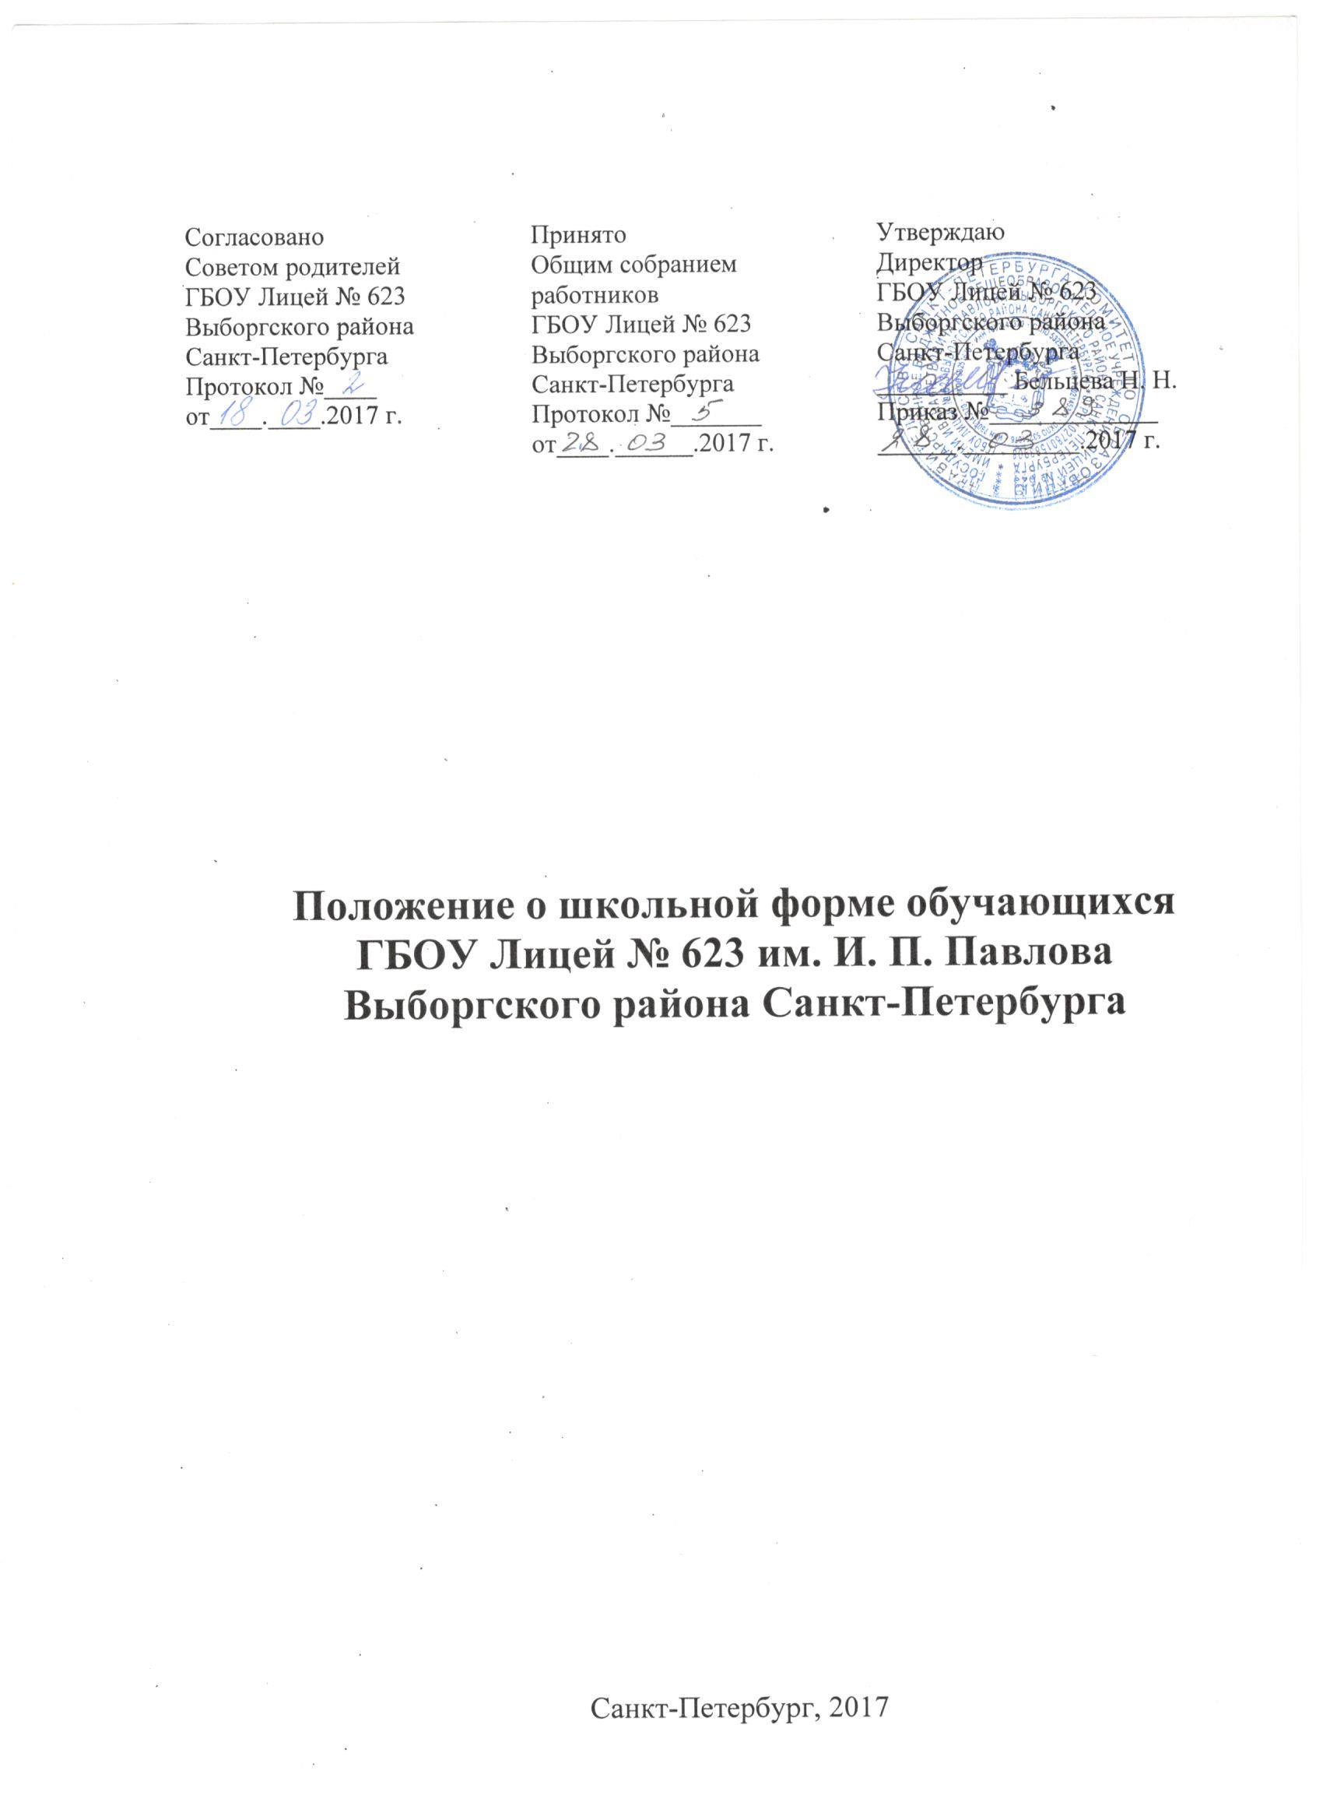

- Общие положения
  - Введение школьной формы осуществляется в соответствии с законом РФ «Об образовании» ст. 32, ст.50; Конвенцией о правах ребенка ст. 13-15; Уставом Школы.
  - Школьная форма, также как и любой другой вид детской одежды, должна соответствовать гигиеническим нормам, которые изложены в санитарно-эпидемиологических правилах (СанПиН) 2.4.2 1178-02 «Забота о здоровье и гигиене обучающихся» 2.4.7/1.1.1286 03 «Гигиенические требования к одежде для детей, подростков и взрослых.
  - Данное положение разработано с целью выработки единых требований к школьной одежде обучающихся 1-11 классов ГБОУ Лицея №623 Выборгского района Санкт-Петербурга.
  - Данным Положением устанавливаются определение школьной формы и устанавливается порядок ее ношения для обучающихся 1 – 11 классов. О необходимости перехода школы на единую школьную форму свидетельствует следующее:
- Строгий стиль одежды создает в школе деловую атмосферу, необходимую для занятий;
- Форма дисциплинирует человека;
- Нет проблемы «в чем пойти в школу»;
- Школьная форма помогает ребёнку почувствовать себя учеником и членом определенного коллектива;
- Дает возможность учащемуся ощутить свою причастность именно к этой школе;
- Школьная форма экономит деньги родителей.
- Школьная форма стирает социальные границы.

- Общие принципы создания внешнего вида
2.1. Аккуратность и опрятность:
- одежда должна быть обязательно чистой, свежей, выглаженной;
- обувь должна быть чистой;
- внешний вид должен соответствовать общепринятым в обществе нормам делового стиля и исключать вызывающие детали (волосы, лицо и руки должны быть чистыми и ухоженными, используемые и дезодорирующие средства должны иметь легкий, нейтральный запах).

2.2. Сдержанность
- одно из главных правил делового человека при выборе одежды, обуви, при использовании парфюмерных и косметических средств – сдержанность и умеренность;
- основной стандарт одежды для всех – деловой стиль
2.3. К деловому стилю одежды не относятся следующие варианты:
2.3.1. Одежды и обуви:
- спортивная одежда (спортивный костюм или его детали);
- джинсы;
- одежда для активного отдыха (шорты, толстовки, майки и футболки с символикой и т.п.);
- пляжная одежда и обувь
- одежда бельевого стиля (в том числе чулки и подвязки);
- прозрачные юбки, платья и блузки, в том числе одежда с прозрачными вставками;
- излишне короткие платья и юбки;
- декольтированные платья и блузки (открыт V-образный вырез груди, заметно нижнее белье и т.п.);
- вечерние туалеты;
- платья, майки и блузки без рукавов (без пиджака или жакета);
- слишком короткие блузки, открывающие часть живота или спины;
- одежда из кожи (кожзаменителя) и плащевой ткани;
- сильно облегающие (обтягивающие) брюки, платья, юбки;
- спортивная обувь (в том числе для экстремальных видов спорта и развлечений);
2.3.2. К деловому стилю не относятся:
- одежда, обувь и аксессуары с травмирующей фурнитурой, символикой асоциальных неформальных молодежных объединений, а также пропагандирующая психоактивные вещества и противоправное поведение.
- демонстрация нетрадиционных модификаций тела: пирсинг, татуировки, тоннели и т.п.
- неаккуратные причёски, экстравагантные стрижки и прически;
окрашивание волос в яркие, неестественные оттенки
- маникюр ярких экстравагантных тонов (синий, зеленый, черный и т. п.);
маникюр с дизайном в ярких тонах (рисунки, стразы, клипсы);
вечерние варианты макияжа с использованием ярких, насыщенных цветов
- Требования единой школьной формы в ГБОУ Лицей № 623

3.1. Учащийся обязан носить повседневную школьную форму ежедневно.
4.1. В 1-4 классах – единая школьная форма:
- классические черные брюки или тёмно-синие (для мальчиков), классические черные брюки (или тёмно-синие) или классическая черная (или тёмно-синяя) юбка или тёмно-синий деловой сарафан (для девочек) и жилет темно-синего цвета (или темно-синий кардиган), эмблема лицея

- в повседневной школьной форме мальчикам носить белую, светло-голубую, или светло-серую (или другую неяркую) однотонную рубашку, галстуки, бабочки – по желанию; девочкам – белую, светло-голубую, или светло-серую (или другую неяркую) однотонную блузку или рубашку
- в парадной школьной форме мальчикам носить белую рубашку, галстук приветствуется; девочкам – белую блузку или рубашку

В 5-8 классах- единая школьная форма:
- костюм тёмно-синего цвета: классические тёмно-синие брюки (для мальчиков), классические тёмно-синие брюки или классическая тёмно-синяя юбка или тёмно-синий деловой сарафан (для девочек), тёмно-синяя жилетка или тёмно-синий кардиган, эмблема лицея
- в повседневной школьной форме мальчикам носить белую, светло-голубую, или светло-серую (или другую неяркую) однотонную рубашку, галстуки, бабочки – по желанию; девочкам – белую, светло-голубую, или светло-серую (или другую неяркую) однотонную блузку или рубашку
- в парадной школьной форме мальчикам носить белую рубашку, галстук приветствуется; девочкам – белую блузку или рубашку
Допускается ношение в холодное время года бадлонов неярких цветов под жилетку или кардиган.

В 9-11 классах -единая школьная форма:
- деловой костюм тёмно-синего цвета: классические тёмно-синие брюки (для юношей), классические тёмно-синие брюки или классическая тёмно-синяя юбка (для девушек), тёмно-синий пиджак (или тёмно-синий кардиган), эмблема лицея
- в повседневной школьной форме мальчикам носить белую, светло-голубую, или светло-серую (или другую неяркую) однотонную рубашку, галстуки, бабочки – по желанию; девочкам – белую, светло-голубую, или светло-серую (или другую неяркую) однотонную блузку или рубашку
- в парадной школьной форме мальчикам носить белую рубашку, галстук приветствуется; девочкам – белую блузку или рубашку
Допускается ношение в холодное время года бадлонов неярких цветов под пиджак или кардиган.

Все учащиеся обязательно носят и переодевают около гардероба в холле первого этажа сменную (вторую) обувь (классические туфли, оптимальная высота каблука 3- 4 см.).
Учащиеся должны приходить в школу с аккуратной причёской: мальчики – коротко и аккуратно подстрижены, девочки – короткая аккуратная стрижка или длинные волосы, убранные в причёску.
4.2. В школьной деловой одежде не допускается:

- обувь на высоком каблуке, спортивная обувь;
- вещи, имеющие яркие, вызывающие и абстрактные рисунки; спортивная и иная одежда специального назначения.

4.3. Запрещается посещение образовательного учреждения (школы) учащимися в головных уборах и демонстрация принадлежности к той или иной религии.
4.4. Для уроков физической культуры: спортивная обувь и спортивный костюм.
4.5. Содержать форму в чистоте, относиться к ней бережно. Спортивная форма в дни уроков физической культуры приносится учащимися с собой.
4.6. В дни проведения торжественных линеек, праздников школьники надевают белые блузки или рубашки.
4.7. Ученик имеет право самостоятельно подбирать рубашки, блузки, аксессуары к школьному костюму в повседневной жизни.
4.8. Ученики школы должны выполнять все пункты данного Положения.

5. Обязанности родителей.
5.1. Приобрести обучающимся школьную форму, согласно условиям данного Положения до начала учебного года и делать это по мере необходимости вплоть до окончания обучающимися школы.
5.2. Контролировать внешний вид учащихся перед выходом в школу в строгом соответствии с требованием Положения.
5.3. Выполнять все пункты данного Положения.

6. Меры административного воздействия.
6.1. Данное Положение приложением к Уставу школы и подлежит исполнению учащимися и другими работниками школы.
6.2. Несоблюдение учащимися данного Положение является нарушением Устава школы и Правил поведения для учащихся в школе.
6.3.В случае явки учащихся без школьной формы и нарушения данного Положения родители должны быть поставлены в известность классным руководителем в течение учебного дня.
6.4. За нарушение данного Положения учащиеся могут быть подвергнуты дисциплинарной ответственности согласно Уставу лицея.

